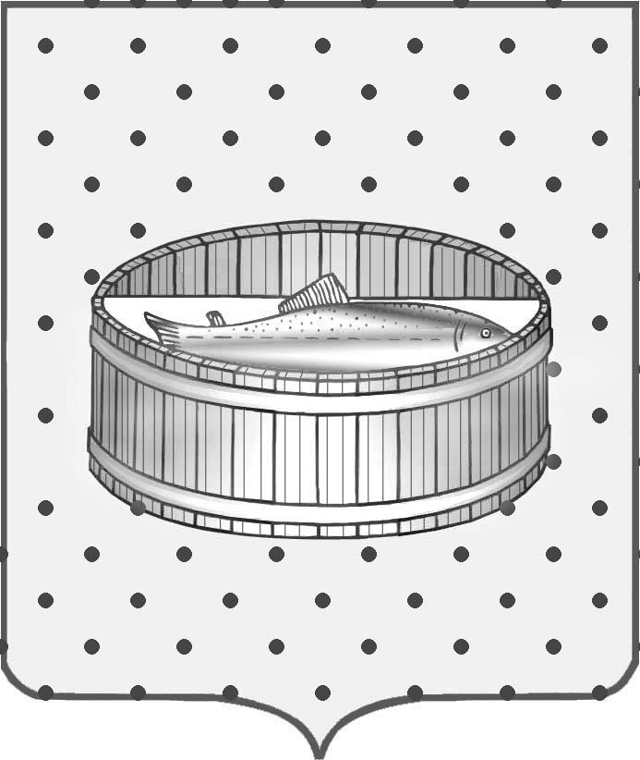
Ленинградская область

Администрация
Лужского муниципального района

Постановление

От 15 января 2016 г. № 57

О внесении изменений
в постановление от 02.02.2015 № 352

В целях оптимизации расходов бюджета и эффективности использования бюджетных средств Лужского муниципального района на 2016 год, администрация Лужского муниципального района п о с т а н о в л я е т:

1. Внести в постановление от 02.02.2015 № 353 «Об утверждении муниципальной программы «Молодежь Лужского городского поселения на 2015 год и плановый период 2016 и 2017 годов» следующие изменения:
1.1. Приложение 1 «План мероприятий муниципальной программы «Молодежь Лужского городского поселения на 2015 год и плановый период 2016 и 2017 годов» программы «Молодежь Лужского городского поселения на 2015 год и плановый период 2016 и 2017 годов» изложить в новой редакции (приложение)

2. Контроль за исполнением постановления возложить на заместителя главы администрации Лужского муниципального района Лапину С.В.

3. Настоящее постановление вступает в силу со дня подписания.

Глава администрации
Лужского муниципального района О.М. Малащенко

Разослано: ОМПСиК 2 экз., Лапина С.В., КФ, КЭРиАПК, МКУ «СМЦ», прокуратура.

Приложение

к постановлению администрации

Лужского муниципального района

от 15.01.2016 № 57

ПЛАН

Мероприятий муниципальной программы
«Молодежь Лужского городского поселения на 2015 год и плановый период 2016 и 2017 годов»

N  п/п | Наименование объекта,  мероприятия | Территориальная принадлежность |  | Срок  финансирования  мероприятия |  | Планируемые объемы финансирования (тыс. руб. в ценах года реализации мероприятия) |  |  |  |  |  |  |  |  | Индикаторы  реализации  (целевые  задания) |  |  |  | Главный  распорядитель  бюджетных  средств | Раздел
 |  |  |  |  |  | всего | в том числе
 |  |  |  |  |  |  | федеральный  бюджет | областной  бюджет | местные  бюджеты |  | прочие  источники
1 | 2 | 3 |  | 4 |  | 5 | 6 | 7 | 8 |  | 9 |  |  |  | 10 |  |  |  | 11 | 12
Раздел 1 «Мероприятия по молодежной политике»
1.1 | - организация и проведение мероприятий по поддержке художественного и научно-технического творчества молодежи, культурно-массовых молодежных мероприятий, мероприятий, посвященных государственным праздникам, мероприятий направленных на повышение правовой культуры, в том числе и молодых избирателей Лужского городского поселения; |  | Лужское городское поселение | 2015  2016  2017 |  | 300,0  100,0  321,0 | - | - | 300,0  100,0  321,0 |  |  |  | - |  | Число участников и количество мероприятий по поддержке художественного и научно-технического творчества молодежи, культурно-массовых молодежных мероприятий и мероприятий, посвященных государственным праздникам, мероприятий направленных на повышение правовой культуры, в том числе и молодых избирателей Лужского городского поселения; |  |  |  | Администрация Лужского муниципального района | 0707
Всего средств на раздел «Мероприятия по молодежной политике»: |  |  |  | 2015  2016  2017 |  | 300,00  100,00  321,00 | - | - | 300,00  100,00  321,00 |  |  |  | - |  |  |  |  |  |  | 0707
Всего по разделу1 |  |  |  | 721,00 тыс. руб.
Раздел 2 «Занятость»
2.1 | Обеспечение временной занятости молодежи в свободное каникулярное время. |  | Лужское городское поселение | 2015  2016  2017 |  | 350,00  347,10  395,90 |  |  | 350,00  347,10  395,90 |  |  |  |  |  | Число сезонных рабочих мест для подростков и молодежи |  |  | Администрация Лужского муниципального района |  | 0707
Всего средств на раздел «Занятость»: |  |  |  | 2015  2016  2017 |  | 350,00  347,10  395,90 |  |  |  | 350,00  347,10  395,90 |  |  |  | -
Всего по разделу 2 |  |  |  | 1093,00 тыс. руб.
Раздел 3 «Сохранение подростковых клубов»
3.1. | Сохранение подростковых клубов по месту жительства |  | Лужское городское поселение | 2015  2016  2017 |  | 200,00  0,00  200,00 | - | - | 200,00  0,00  200,00 |  |  |  |  |  | Число подростков, посещающих подростковые клубы |  |  | Администрация Лужского муниципального района |  | 0707
Всего средств на раздел «Косметический ремонт подростковых клубов»: |  |  |  | 2015  2016  2017 |  | 200,00  0,00  200,00 | - | - | 200,00  0,00  200,00 |  |  |  | -
Всего по разделу 3 |  |  |  | 400,00 тыс. руб.
Раздел 4 «Увековечивание памяти погибших в годы ВОВ»
4.1 | Организация и проведение  мероприятий по патриотическому воспитанию молодежи |  | Лужское городское поселение | 2015  2016  2017 |  | 40,80  0,00  0,00 |  |  | 40,80  0,00  0,00 |  |  |  |  |  | Число участников и количество мероприятий по поисковой работе |  |  | Администрация Лужского муниципального района |  | 0707
4.2 | Проведение мероприятий по поисковой работе: ежегодные поисковые экспедиции,  торжественно-траурные церемонии захоронения останков воинов, погибших в годы ВОВ,  поддержка деятельности поисковых отрядов |  | Лужское городское поселение | 2015  2016  2017 |  | 0,00  0,00  100,00 |  |  | 0,00  0,00  100,00 |  |  |  |  |  | Число участников мероприятий по поисковой работе; |  |  | Администрация Лужского муниципального района |  | 0707
Всего средств на раздел «Увековечивание памяти погибших ВОВ»: |  |  |  | 2015  2016  2017 |  | 40,80  0,00  100,00 | - | - | 40,80  0,00  100,00 |  |  |  | - |  |  |  |  |  |  | 0707
Всего по разделу 4 |  |  |  | 140,80 тыс. руб.
Раздел 5 «Обеспечение деятельности муниципального казенного учреждения «Спортивно-молодежный центр»
5.1 | Обеспечение деятельности подразделения «Молодежная политика» муниципального казенного учреждения «Спортивно-молодежный центр» |  | Лужское городское поселение |  | 2015  2016  2017 | 9057,11  9829,60  10255,23 |  |  | 9057,11  9829,60  10255,23 |  |  |  |  |  | Число посещающих структурные подразделения МКУ «СМЦ»,  число участников мероприятий подразделения «Молодежная политика» МКУ «СМЦ», количество мероприятий подразделения «Молодежная политика» МКУ «СМЦ»; |  |  | Администрация Лужского муниципального района |  | 0707
Всего на раздел «Обеспечение деятельности муниципального казенного учреждения «Спортивно-молодежный центр» |  |  |  |  | 2015  2016  2017 | 9116,30  9829,60  10255,23 |  |  | 9116,30  9829,60  10255,23
Всего по разделу 5 |  |  |  |  | 29201,13 тыс. руб.
ВСЕГО |  |  |  |  | 2015 10007,10  2016 10276,70  2017 11271,23  31555,03 тыс. руб.

